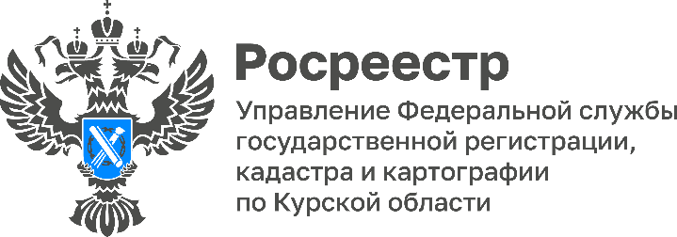
Курский Росреестр запускает для студентов квест-экскурсию «Сохраним геодезические пункты вместе»
Территория Российской Федерации покрыта сетями геодезических пунктов, которые обеспечивают единство и точность измерений при геодезических, картографических и кадастровых работах.
В последние годы из-за недостаточного информирования населения о назначении и важности пунктов геодезических сетей особенно актуальной стала проблема их сохранения. Только в Курской области утрачено около 100 пунктов.
Для того, чтобы обеспечить сохранность геодезических пунктов, Курский Росреестр с 23 по 25 августа приглашает присоединиться курских студентов к квесту-экскурсии «Сохраним геодезические пункты вместе».
Целью квеста-экскурсии является популяризация знаний о геодезических пунктах и важности их сохранения среди интернет-аудитории на всей территории Российской Федерации с помощью «теории шести рукопожатий», используя личные страницы студентов в социальной сети «Вконтакте».
С правилами проведения квеста-экскурсии можно ознакомиться на официальной странице Курского Росреестра в социальной сети «Вконтакте» и в Telegram-канале.
Квест-экскурсия будет проходить с участием экспертов в области геодезии и картографии Курского Росреестра, которые проведут мастер-класс по использованию высокоточного геодезического оборудования и расскажут, почему так важно сохранять геодезические пункты.
Управление надеется, что, распространяя информацию с помощью «теории шести рукопожатий», мы сможем сохранить геодезические пункты и поддержать их в надлежащем состоянии. Их уничтожение недопустимо, а обеспечение их сохранности является важнейшей задачей для каждого гражданина.

Модель «Теория 6 рукопожатий» | Сеть геодезических пунктов  на территории Курской области

